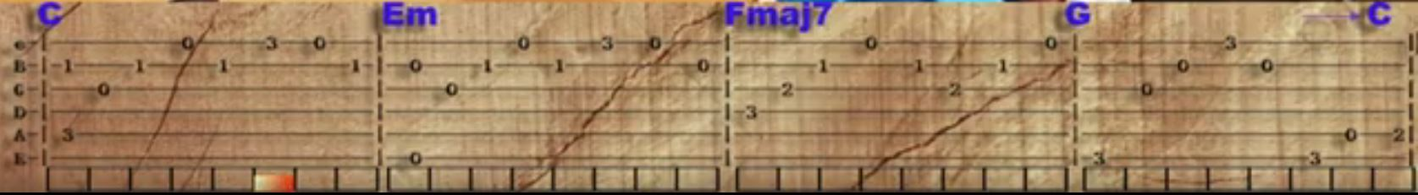
Daniel Guichard - Mon Vieux
Intro Am Em F G C

C Am
Dans son vieux pardessus rapé,
Em
il s'en allait l'hiver, l'été
F
dans le petit matin frileux,
G
mon vieux
C Am
Y'avait qu'un dimanche par semaine
Em
les autres jours c'était la graine
F
qu'il alait gagner comme on peut
C
mon vieux
C7 F7M
l'été, on allait voir la mer
Dm Em
tu vois, c'était pas la misére
Am F
c'était pas non plus l'paradis
Dm E
eh oui tant pis.

C Am
Dans son vieux pardessus rapé,
Em
il a pris pendant des années
F
le même autobus de banlieue,
G
mon vieux
C Am
le soir en rentrant du boulot,
Em
il s'asseyait sans dire un mot
F
il était du genre silencieux
C
mon vieux
C7 F7M
les dimanches étaient monotones
Dm Em
on recevait jamais personne
Am F
ça le rendait pas malheureux
Dm E
je crois, mon vieux

C Am
Dans son vieux pardessus rapé,
Em
les jours de paye quand il rentrait
F
on l'entendait gueuler un peu,
G
mon vieux

C Am
nous on connaissait la chanson
Em
tout y passait, bourgeois, patrons
F
la gauche, la droite, même le Bon Dieu
C
avec mon vieux
C7 F7M
chez nous y avait pas la télé
Dm Em
c'est dehors que j'allais chercher
Am F
pendant des heures l'évasion
Dm E
je sais c'est con

C Am
Dire que j'ai passé des années
Em
a coté de lui sans l'regarder
F
on a a peine ouvert les yeux
G
nous deux
C Am
j'aurais pu, c'était pas malin
Em
faire avec lui un bout d'chemin
F
ça l'aurait p't'être rendu heureux
C
mon vieux
C7 F7M
mais quand on a juste quinze ans
Dm Em
on n'a pas le coeur assez grand
Am F
pour y loger toutes ces choses-la
C C7 F7M
tu vois, maintenant qu'il est loin d'ici
Dm Em
en pensant à tout ça j'me dis
Am F Dm7
j'aimerais bien qu'il soit prés de moi
Am Dm7 G7 C
papa

